先按照网上一般的安装方法，步骤如下：

1、yum install ruby rubygems ruby-devel //安装rubygems 以及相关包
2、gem sources -a https://ruby.taobao.org/ //加入淘宝镜像源
3、gem install redis-dump -V

安装一通之后，ruby倒是安装上了，但是后面的就提示错误了，原来ruby的版本太低，yum安装只到1.7的版本，无奈只有重新装。

重新安装的步骤如下：

1.移除旧的ruby版本，执行命令 $ sudo yum remove ruby ruby-devel
2.按照如下步骤安装ruby
$ sudo yum groupinstall "Development Tools"
$ sudo yum install openssl-devel
$ wget http://cache.ruby-lang.org/pub/ruby/2.2/ruby-2.2.2.tar.gz（版本必须大于等于2.2.2）
$ tar xzf ruby-2.2.2.tar.gz
$ cd ruby-2.2.2
$ ./configure
$ make
$ sudo make install
ruby的版本可以在http://cache.ruby-lang.org/pub/ruby这里找合适自己的版本链接进行安装；
3.查看ruby是否成功安装：$ ruby --version
4.安装redis-dump: $gem install redis-dump -V
5.导出线上数据到test.json: $ redis-dump –u （-d 15 指定数据库） 127.0.0.1:6379 > test.json
导出没有密码的写法
redis-dump -u 471.300.274.114:6378 > /tmp/redis3.json

6.导入到本地redis: $< test.json redis-load 或者 cat test.json | redis-load （-d 15 到指定数据库）
导入有密码的写法
cat /tmp/redis3.json | redis-load -u :sxdz123456@127.0.0.1:6378

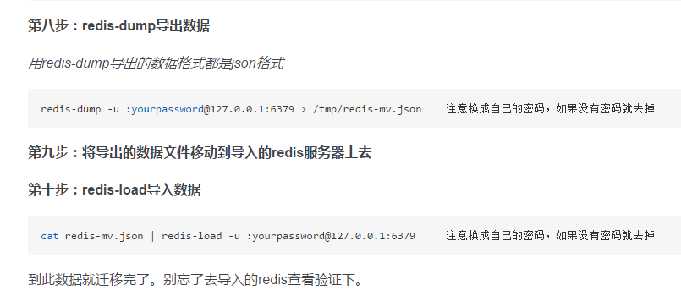

ok了。

我自己导入的结果：
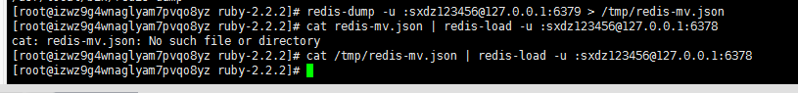
是成功的。

参考资料
https://blog.csdn.net/marry1160/article/details/78671177

